**企业人事管理系统的设计与实现**

专业名称：15信管

姓名：钟永杰

学号：2015254131

**论文成绩：**

**目** **录**

**1** **绪论** 1

1.1系统开发的背景 1

1.2系统开发的意义 1

**2　系统分析** 1

2.1需求分析 1

2.2 可行性分析 2

2.2.1 管理可行性 2

2.2.2 经济可行性 2

2.2.3 技术可行性 2

2.2.3 操作可行性 2

2.3 业务流程分析 2

2.3.1 业务流程描述 2

2.3.2 业务流程图 3

2.4 数据流程分析 4

2.4.1 数据流程描述 4

2.4.2 数据流程图 5

2.5 数据字典 6

**3　系统设计** 9

3.1 系统总体设计 9

3.1.1 系统功能结构图 9

3.1.2 系统物理配置方案设计 9

3.2 系统详细设计 9

3.2.1 数据库设计 9

3.2.2 代码设计 15

3.2.3 输出设计 16

3.2.4 输入设计 16

**4　系统功能实现** 16

4.1 开发技术 16

4.2 系统登陆界面 17

4.3 系统功能设计 17

4.3.1 主界面设计 17

4.3.2 插入数据功能 18

4.3.3 查看数据功能 18

4.3.4 修改数据功能 18

**5　系统测试** 19

5.1 系统测试的目的 19

5.2 单元测试 20

5.2.1 登陆界面设计 20

5.2.2 管理员权限测试 20

**6　总结与展望** 21

6.1 总结 21

5.1 展望 21

企业人事管理系统的设计与实现

作者钟永杰 指导老师 肖水清 老师

（岭南师范学院商学院，湛江 524048）

**摘要：**人力资源是企业的重要资源，而对于企业员工的合理管理，关乎着企业的生存与发展。人事管理系统引入与使用，就是改善这一问题的十分有效的措施。这种系统作为管理企业员工各项事务的主要管理平台，不仅可以对的员工的考勤等进行管理，还可以管理员工的职位变迁,工资发放等的业务活动。该系统用PHP和MySQL技术实现了客户信息的管理、统计、分析、查询以及管理员对系统维护等功能。人事管理系统几乎是每个企业必备的,有着很好的应用前景，随着计算机技术、网络技术的发展，它的功能将会得到不断的发展和完善。本系统可以根据实际应用的具体情况，适当加以修改，以便更好应用。本系统操作简单，灵活性好，系统安全性高，运行稳定。本文详细介绍了人事管理系统开发和设计的全过程。

**关键词：**企业人事管理系统 PHP MySQL

**Development of personnel management system**

Author: Zhong YongJie Tutor: Xiao ShuiQing

（Business School ,Lingnan Normal University, Zhanjiang , 524048 ）

**Abstract:** Human resources are important resources of enterprises, and the reasonable management of employees is related to the survival and development of enterprises. The introduction and use of personnel management system is a very effective measure to improve this problem. As the main management platform for managing various affairs of employees in enterprises, this system can not only manage the attendance of employees, but also manage the changes of positions, salaries and other business activities of employees. The system uses PHP and MySQL technology to realize the functions of customer information management, statistics, analysis, query and system maintenance. Personnel management system is almost necessary for every enterprise and has a good application prospect. With the development of computer technology and network technology, its functions will be continuously developed and improved. The system can be modified appropriately according to the actual situation of practical application in order to better apply. The system has the advantages of simple operation, good flexibility, high security and stable operation. This paper introduces in detail the whole process of the development and design of personnel management system.

**Key words:** personnel management; PHP; MySQL

1. **绪论**
   1. **系统开发的背景**

随着市场发展、开放，各个企业之间的竞争也逐渐加剧，并且也从激烈的企业竞争中逐渐发展、壮大，企业员工队伍不断需要扩编。在这些企业的员工中，不同的员工有不同的职务，不同的能力等，如何合理的分配好职位，人员调动，如何为员工的发展提供一个合理的晋升机制，如何更好的管理企业各种人事活动，成为企业亟需解决的问题。企业与员工之间需要进行准确的信息交互、制度管理和对各种异常情况的处理，保证企业与员工的信息交流准确、管理规范有条，保证在处理各种琐事和突发状况时有条可依，可以迅速解决问题。对于普通的中小企业来说，资金和人力等都很有限，鉴于此，定制比较复杂的、全面的管理系统来说是不合现实的。中小企业更倾向于优先使用简单有效的管理系统来适应由于企业不断发展所带来的管理需要。把企业活动的人事事务有效的管理起来，在一定程度上可以有效的提高工作效率和加快企业信息化建设的进程。因此，在这样一种市场需求下，一款通用简单型的、功能实用型、易于上手的，面向全行业中小企业的人事管理系统就产生了。企业的人才资源是最重要的资源之一。在21世纪，企业的人事管理得到了网络技术的很好支持。与此同时员工也有条件要求企业方便他们，并对服务的质量和及时性准确性等方面提出更高更合乎事宜的要求。网络时代到来，使得企业的人事管理可以有更大的便利性，企业由原来的传统记录管理方式为主导转变为网络系统所主导的管理方式。企业在处理人事方面的各项事宜时，从被动地处理信息不全不准确的事务、事事亲力亲为的传统方式变成了员工参与、信息准确、系统协助的新方式。在这种情况下，一些传统的小企业会越来越感觉到没有信息技术支持，没有使用管理系统会力不从心。于是，人事系统便适应潮流而生，并将成为21世纪企业竞争获胜的一大助力。本文将详细说明与展示该系统的设计与实现。

* 1. **系统开发的意义**

企业对于人的管理是一个企业的核心工作。员工的素质体现出一个企业的水平，员工的能力体现了企业的实力，员工的合理管理，能使员工充分发挥应有的能力，使企业各项事务有条不紊的进行。所以，对于企业的人事管理，关乎一个企业的发展乃至成败

员工的信息管理是企业人事管理的核心，企业很有必要掌握员工的准确信息，并适时更新。在企业员工普遍跳槽、流失的社会，一个准确、适合的人事管理系统，有利于人事部门对员工的流动进行分析和分配岗位，及时做好招聘等工作，为企业提供人力资源保障。

企业一些日常重复的工作，如果纯粹是人工处理，将会大大增加工作量，同时也会带来一些不可避免的失误，为企业和员工带来麻烦。本系统对于这种重复的，事务性的工作提供了很好地支持，可以方便普通员工以及减少人事部门的工作量。系统巧妙地把人力资源管理理念以及管理流程、规划结合起来，可以很好地适应人事管理的需要。系统重点涉及到员工关心的考勤、奖金绩效、请假申请审批、工资等方面，大大方便了企业员工和管理工作，本系统可以让企业收获事半功倍的效果。

1. **系统分析**
   1. **需求分析**

根据现代一般小型企业的实际业务需要和客户需求，通过调研总结，得出公司的人事的业务需求如下：

1. 为了方便公司对人事系统的后期管控以及维护，设置系统管理员。管理员拥有系统的最高权限，包括查询各类信息、新增用户、修改和删除用户的权限。管理员还可以对自己拥有的账号密码进行修改或者选择退出系统。
2. 为了更加准确方便的管理员工的各种事物，进行员工绩效的合理评估，设定合理的考勤信息管理功能；另外，对于员工的各种人事变动系统也有很好的支持和辅助，对于员工的请假、入职和离职等信息都有详细的记录。
3. 系统的操作必须简单易上手，必须降低企业培训使用本系统的成本。
4. 系统必须支持在window系统和Mac系统中运行，对于服务器的性能要求不能太高，运行内存可以低至2G，硬盘容量可以低至50G。
5. 本系统是入门级的，针对的是小型企业，随着企业的发展，需求的增加，系统必须留有拓展功能的接口，系统的设计要做到各个模块高内聚低耦合，增加功能不需要改动大量的旧代码。
   1. **可行性分析**
      1. **管理可行性**

本管理系统是基于B/S架构进行开发的，不管用户使用的是什么操作系统，只要有浏览器就可以使用本系统。对于本系统的操作，也是比较简单的。用户只需要在有网络的情况下，就可以登陆本系统进行各种操作，不受空间地域的限制，很大程度上方便了企业的工作业务。

* + 1. **经济可行性**

本系统对服务器配置、性能要求比较低，相应地，服务器等方面的硬件支出是很低的。另外，系统的界面是比较简约的，所以对于网络带宽方面的要求也不高，可以减少宽带费用。的。另外，在后期的运营维护方面也需要相应的支出，但是本系统比较小型功能不复杂，使用的是开源技术，技术上也不难，使用和后期的维护成本都不高。相对支出而言，系统在投入使用后，将给企业的管控方面带来极大的便利，优化企业内部管理，提高企业的日常管理效率。

* + 1. **技术可行性**

本系统是基于B/S架构进行开发，主要的技术是前端应用Layui框架开发，而后台应用Apache +PHP+MySQL技术进行开发，这类型技术结构的系统在市面上大规模存在，技术比较简单易学，应用人才规模大，因此技术上很成熟，遇到问题也有相应的解决方法。所以说，本系统在技术上可靠性很高。

* + 1. **操作可行性**

本系统采用十分常见的个性化的左右布局的操作界面，相应的结构和功能显示非常清晰。信息的输入操作页面通过输入框的方式进行输入或进行选择输入，十分简便，也能减少出错。而且也拥有人性化的提示操作，员工可以很快上手操作系统。一般人只要对手机和电脑等电子产品上网比较熟悉，就可以很容易的操作本系统了。另外在技术维护的日常操作上，并不需要非常专业的技术人员，技术人员只需进行简单的维护即可。因此，无论是使用还是技术维护方面的操作都是可行的。

* 1. **业务流程分析**
     1. **业务流程描述**

业务流程分析，能够和直观的帮助我们了解公司业务的详细流程，从而查找并解决系统设计中疏忽的问题，修改和删除原来的系统中不合理的设计内容，增加业务需要的新功能，并可以优化系统的设计流程，业务流程图（TFD）是将系统的各项业务以流程图的形式体现出来，是业务流程分析的主要工具，业务流程图的主要符号说明如图1所示。



**图1 业务流程图的主要符号说明**

* + 1. **业务流程图**

通过详细的分析，可以得出本系统的业务流程图如图2所示。

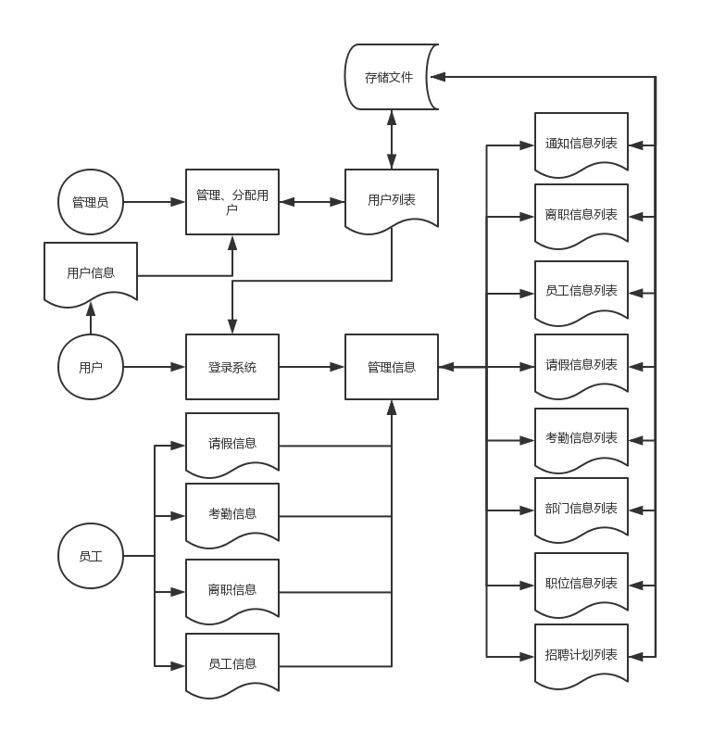

* 1. **数据流程分析**
     1. **数据流程描述**

数据流程图（DFD）是系统结构化分析的重要工具，能够十分直观的描述系统的数据流程。数据流程分析包括信息流的使用、流动、存储和加工处理等内容，而不涉及软件、硬件、文件组织和数据结构。本系统的数据流程分析是已经通过分层处理得出的数据流程图的。表示方法为自上而下逐步精细和结构化。数据流程图中比较主要的符号如图3所示



图3 数据流程图的主要符号说明

* + 1. **数据流程图**

通过分析上述业务流程，对其中的数据处理、数据存储以及数据流动的过程进行抽象等，得到人事系统的数据流程图如图4~5所示。

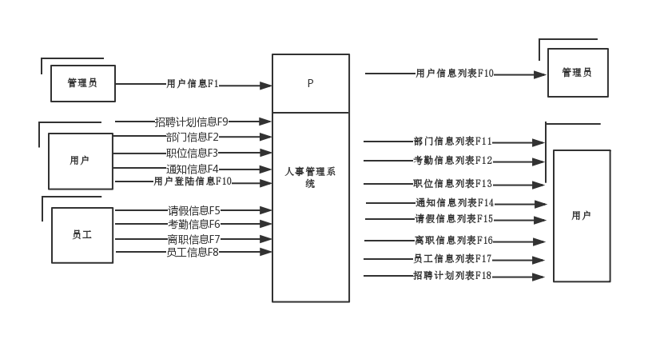

图4 顶层数据流程图

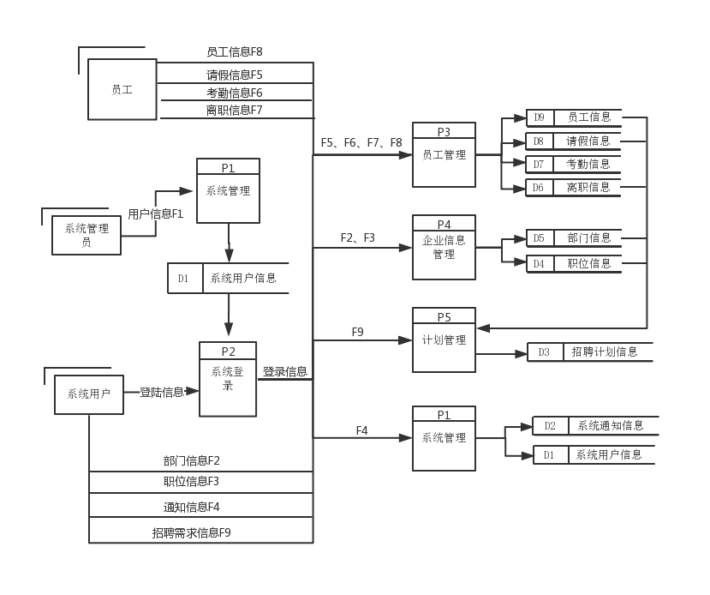

图5 一级细化数据流程图

* 1. **数据字典**

数据字典，是帮助分析系统的一种方法，是关于数据的数据库数据字典。数据字典包括数据结构、数据元素、数据存储、数据流、外部实体和处理过程。数据字典对数据流程图中的各个元素做了更加详细的描述与定义说明，对数据流程图起到了补充说明的作用。

1. **数据项举例**

数据项，是指数据元素，数据项是数据的不可分割、最小的单位。数据项的举例如图5所示

数据项编号：YG0001

数据项名称：员工ID

别名：员工编号

简述：公司每个员工的唯一识别代号

类型及长度： 字符型，20位

取值范围：“ 0~9999 ”

图5

1. **数据结构举例**

数据结构由若干数据项组成的数据组成，也可以由若干数据结构组成。他描述了某些数据项之间的关系。在数据结构中需要定义的内容有：数据结构的名称、数据结构的编号、数据结构的组成和简述 示例如图6所示

数据结构编号：F10

数据项名称：用户信息表

简述：对系统用户的信息、账号和密码的汇总

结构：用户编号、用户账号、密码、昵称、创建时间

图6

1. **数据流举例**

数据流表明系统中数据的流向，通常数据流是要定义的第一个内容，确定系统的输入和输出，在数据字典中，对数据流的定义包括数据流的名称、编号、说明、来源、去向、组成、流通量及高峰流量等，如图7所示

数据流编号：F1

数据流名称：用户信息

简述：系统管理员创建、更新用户信息

数据流来源：系统管理员

数据流流向：P1

数据流组成：用户编号、用户账号、密码、昵称、创建时间

图7

1. **处理逻辑举例**

处理逻辑只对数据流图的各个处理逻辑进行进一步的解释，对数据流程图中最底层的处理逻辑进行说明。 举例如图8所示

处理逻辑编号：P1

数据项名称：系统管理

说明：处理系统的通知信息和系统用户信息

输入：用户信息、通知信息

输出：D1、D2

处理：管理相关收支信息

处理频率：不定期

图8

1. **数据存储举例**

数据存储是保存数据结构的地方，它描述数据的逻辑存储结构，而不需要物理内容，如图9所示

数据存储名称：系统用户信息

编号：D1

别名：用户信息

简述：存储系统用户登陆的相关信息

数据存储组成：用户ID、登陆账号、用户密码、创建时间

图9

1. **外部实体举例**

外部实体举例如图10所示

外部实体编号：01

外部实体名称：管理员

简述：使用系统的超级用户

输出的数据流：F1

输入的数据流：F1

图10

1. **系统设计**
   1. **系统总体设计**
      1. **系统功能结构图**

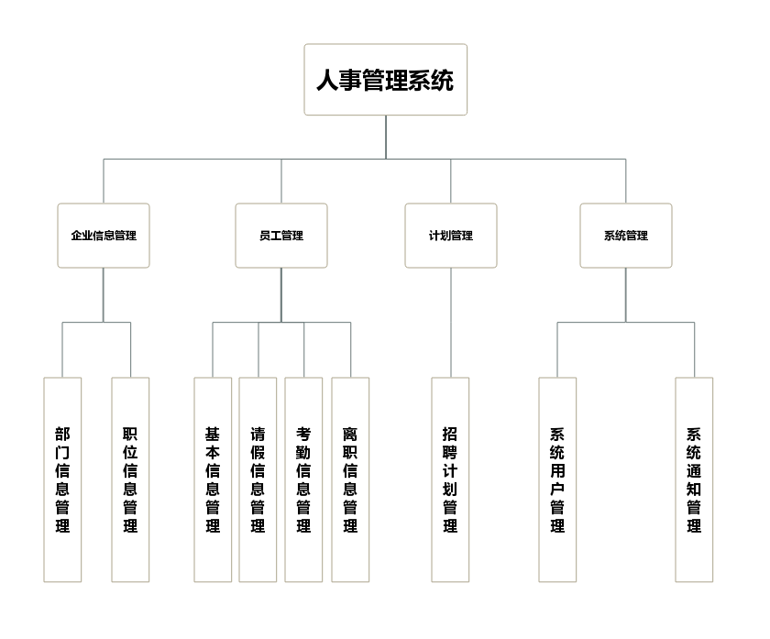

图11 系统功能结构图

* + 1. **系统物理配置方案设计**

根据人事系统的业务功能的要求和使用强度，初步确定系统的运行环境包括：

1. 处理器：双核的服务器专用CPU
2. 操作系统：Window 2008 Server
3. 系统内存：4GB
4. 硬盘：160G
5. 显示器：24寸IPS显示器
6. 电源：配备UPS应急电源
   1. **系统详细设计**
      1. **数据库设计**

**（1）概念结构设计**

在给定的运行条件下，满足用户的使用需要，能够有效的分析、存储和管理数据，包含数据操作和信息管理的要求，设计了数据库的逻辑模式和物理结构，搭建相应的数据库与应用系统。在设计数据库时，以本系统为出发点，绘制出反映系统需求的E-R图。E-R图包括实体、联系和属性。E-R图的主要符号如图12所示



图12 E-R图主要符号说明

1. 系统用户实体属性图

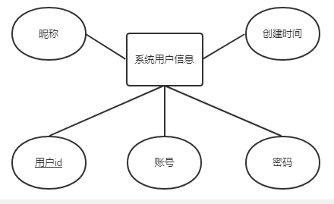

图13

1. 离职信息实体属性图

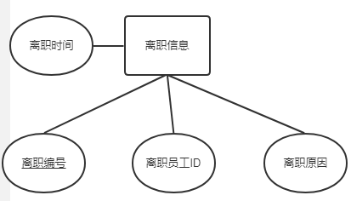

图14

1. 通知信息实体属性图

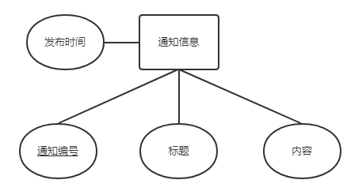

图15

1. 员工信息实体属性图

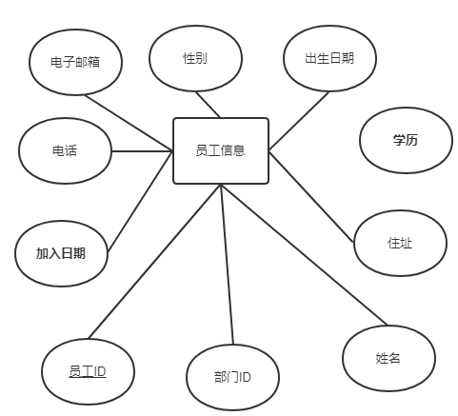

16

1. 职位信息实体属性图

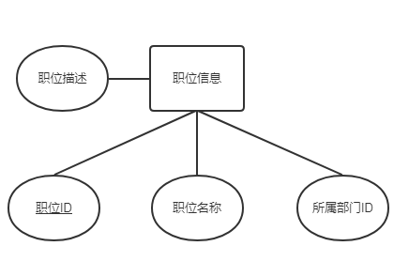

图17

1. 部门信息实体属性图

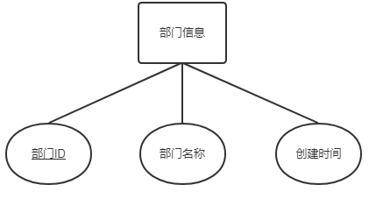

图18

1. 考勤信息实体属性图

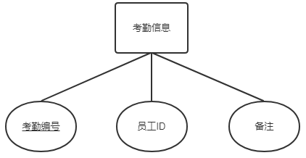

图19

1. 请假信息实体属性图

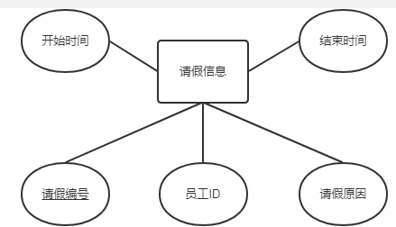

1. 招聘计划实体属性图

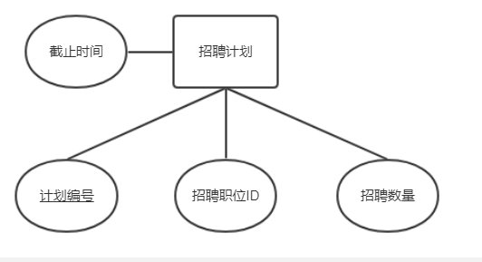

图20

1. 全局E-R图

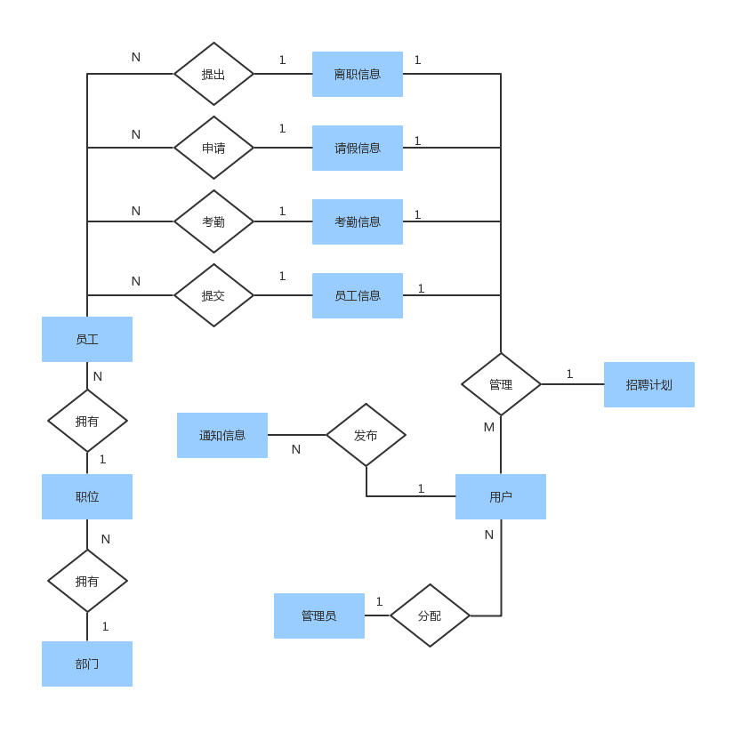

图21

**（2）逻辑结构设计**

概念模型向关系模型转换，根据上述实体属性的图，设计关系模式如下：

* 1. 考勤信息（考勤编号，员工ID，备注）
  2. 请假信息（请假编号，员工ID，请假原因，开始时间，结束时间）
  3. 部门信息（部门ID，部门名称，创建时间）
  4. 员工信息（员工ID，所属部门ID，姓名，性别，学历，出生日期，住址，电话，电子邮箱，加入日期）
  5. 职位信息（职位ID，所属部门ID，职位名称，职位描述）
  6. 离职信息（离职编号，离职员工ID，离职原因，离职时间）
  7. 系统用户信息（用户ID，账号，密码，昵称，创建时间）
  8. 通知信息（通知编号，标题，内容，发布时间）
  9. 招聘计划（计划编号，招聘职位id，招聘人数，截止时间）

**（3）物理结构设计**

本系统采用MySQL数据库实现了数据库的表结构设计，根据逻辑设计的关系模型得到的数据表如下。

表1员工考勤表（attend）

|  |  |  |  |  |  |
| --- | --- | --- | --- | --- | --- |
| 字段名 | 字段类型 | 字段长度 | 是否主键 | 允许空 | 描述 |
| attend_id | Varchar | 11 | 是 | 否 | 考勤编号 |
| emp_id | Varchar | 20 | 否 | 否 | 员工id |
| time | timestamp | / | 否 | 否 | 打卡时间 |

表2员工请假表（dayoff）

|  |  |  |  |  |  |
| --- | --- | --- | --- | --- | --- |
| 字段名 | 字段类型 | 字段长度 | 是否主键 | 允许空 | 描述 |
| dayoff_id | Varchar | 20 | 是 | 否 | 请假编号 |
| emp_id | Varchar | 20 | 否 | 否 | 员工id |
| reason | text | / | 否 | 是 | 请假原因 |
| start | timestamp | / | 否 | 否 | 开始时间 |
| end | timestamp | / | 否 | 否 | 结束时间 |

表3部门信息表（dept）

|  |  |  |  |  |  |
| --- | --- | --- | --- | --- | --- |
| 字段名 | 字段类型 | 字段长度 | 是否主键 | 允许空 | 描述 |
| dept_id | Varchar | 20 | 是 | 否 | 部门ID |
| dept_name | Varchar | 50 | 否 | 否 | 部门名称 |
| createdate | timestamp | / | 否 | 是 | 创建时间 |

表4员工信息表（emp）

|  |  |  |  |  |  |
| --- | --- | --- | --- | --- | --- |
| 字段名 | 字段类型 | 字段长度 | 是否主键 | 允许空 | 描述 |
| emp_id | Varchar | 20 | 是 | 否 | 员工ID |
| name | Varchar | 20 | 否 | 否 | 员工姓名 |
| dept_id | Varchar | 20 | 否 | 是 | 所属部门id |
| address | varchar | 100 | 否 | 否 | 住址 |
| tel | varchar | 30 | 否 | 否 | 联系号码 |
| email | Varchar | 50 | 否 | 否 | 邮箱 |
| sex | varchar | 10 | 否 | 否 | 性别 |
| birthday | timestamp | / | 否 | 否 | 出生时间 |
| education | varchar | 10 | 否 | 否 | 学历 |
| join_date | timestamp | / | 否 | 否 | 入职时间 |

表5职位信息表（job）

|  |  |  |  |  |  |
| --- | --- | --- | --- | --- | --- |
| 字段名 | 字段类型 | 字段长度 | 是否主键 | 允许空 | 描述 |
| job_id | Varchar | 20 | 是 | 否 | 职位ID |
| dept_id | Varchar | 20 | 否 | 否 | 所属部门ID |
| name | Varchar | 20 | 否 | 否 | 职位名称 |
| desc | Varchar | 100 | 否 | 否 | 职位说明 |

表6离职记录表（leaveoff）

|  |  |  |  |  |  |
| --- | --- | --- | --- | --- | --- |
| 字段名 | 字段类型 | 字段长度 | 是否主键 | 允许空 | 描述 |
| leave_id | int | 11 | 是 | 否 | 离职编号 |
| emp_id | Varchar | 20 | 否 | 否 | 离职员工ID |
| date | timestamp | / | 否 | 否 | 离职日期 |
| reason | text | / | 否 | 否 | 离职原因 |

表7通知信息表（notice）

|  |  |  |  |  |  |
| --- | --- | --- | --- | --- | --- |
| 字段名 | 字段类型 | 字段长度 | 是否主键 | 允许空 | 描述 |
| notice_id | int | 11 | 是 | 否 | 通知编号 |
| title | Varchar | 50 | 否 | 否 | 通知标题 |
| content | text | / | 否 | 否 | 通知内容 |
| create_date | timestamp | / | 否 | 否 | 通知时间 |

表8用户信息（user）

|  |  |  |  |  |  |
| --- | --- | --- | --- | --- | --- |
| 字段名 | 字段类型 | 字段长度 | 是否主键 | 允许空 | 描述 |
| user_id | int | 11 | 是 | 否 | 用户编号 |
| loginname | Varchar | 20 | 否 | 否 | 登陆账号 |
| password | varchar | 20 | 否 | 否 | 登录密码 |
| nickname | varchar | 20 | 否 | 否 | 用户昵称 |

表9招聘计划（employ）

|  |  |  |  |  |  |
| --- | --- | --- | --- | --- | --- |
| 字段名 | 字段类型 | 字段长度 | 是否主键 | 允许空 | 描述 |
| employ _id | int | 11 | 是 | 否 | 招聘计划编号 |
| job_id | varchar | 20 | 否 | 否 | 招聘职位id |
| employ_num | int | 11 | 否 | 是 | 招聘数量 |
| deadline | timestamp | / | 否 | 是 | 截止时间 |

* + 1. **代码设计**

代码设计是属于系统详细设计中的内容之一，合理的编码结构是衡量管理信息系统是否有生命力的一个重要标准。代码具有标识、信息分类、隐藏信息和解释信息的作用。代码的类型有数字型、字母型和混合型。通过代码设计，选择合适类型的代码，可以将管理对象符号化、数字化，从而实现规范管理。使用各种不同类型的代码，可让数据输入更加准确有效，有效的代码设计对于系统的开发以及使用都是十分重要的。下面是代码设计的举例说明

员工信息的编号使用特定的YG编码开头加上入职当天的日期和000~999的编码格式组成

类型：混合型

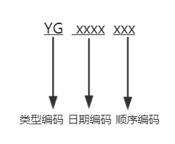

图21

* + 1. **输出设计**

信息系统的输出是使用系统的目的，输出的内容是使用系统产生的结果，体现了使用系统的价值。因此，有效的输出对于管理系统来说至关重要。输出的方式有很多种，比如打印、屏幕显示或音频输出等，本系统根据一般企业的需要，采用excel报表输出的方法输出系统的产生信息，输出举例如下表所示：

表8 员工信息输出表

|  |  |  |  |  |  |  |
| --- | --- | --- | --- | --- | --- | --- |
| ID | 姓名 | 所属部门 | 性别 | 电话号码 | 学历 | 加入日期 |
| YG1221001 | 员工1 | 技术部 | 女 | 220-7777777 | 博士 | 2016/3/14 11:35 |
| YG1221002 | 员工2 | 财务部 | 女 | 42242 | 小学 | 2016/3/14 11:36 |

* + 1. **输入设计**

输入设计是要保证向系统输入正确的数据。因此输入界面应当精确、易用、有效、一致和简单。我们在输入的设计中，应该坚持输入效率的不断提高和输入错误率的降低，本系统经过不断的优化，已拥有十分人性化的输入界面。输入如下图所示

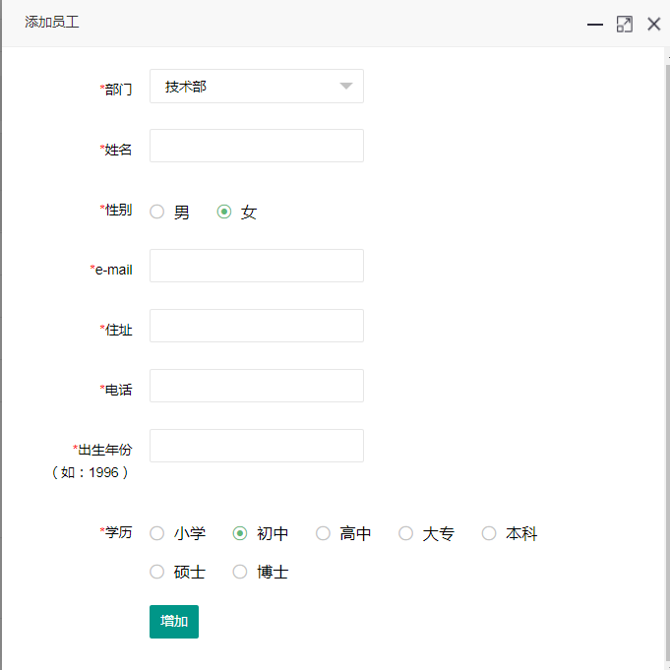

**图22 员工信息输入设计**

1. **系统功能的实现**
   1. **开发技术**

本系统采用的开发技术主要是PHP+apache+mysql 的组合，这是一个经典的技术组合形式，行业上不少系统都是采用这种技术组合，它具有稳定性高，风险小，技术实现简单，技术支持框架多等优点。这种技术的系统具有很好的兼容性和扩展性，需要的物理硬件配置比较低，很适合小型的系统开发使用。系统采用的是B/S结构，只需有浏览器的设备就可以使用，使用的门槛很低。

* 1. **系统登陆模块**

（1）描述：进入客户关系管理系统之前需要登陆，需要用系统内存在的账号密码来登陆。

（2）登陆界面如下图所示：

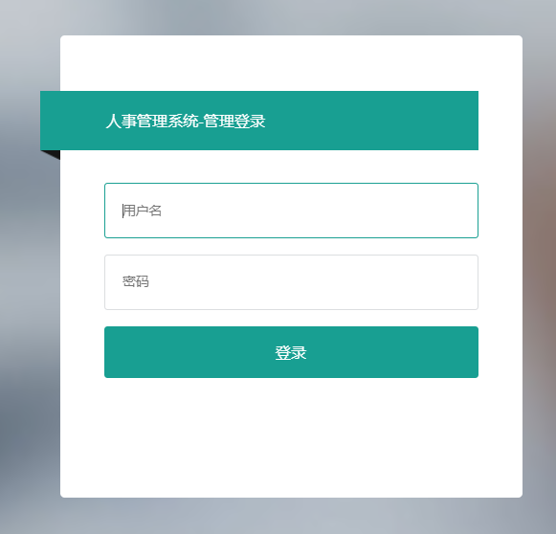

图23 登陆界面

（3）在输入正确的用户名和密码之后点击登录按钮，系统发送用户输入的账号和密码与后台数据库的账号密码进行比较，正确无误后系统获取并跳转界面进管理系统内部，就可以进行管理工作了

（4）主要实现代码展示：

<div class="login layui-anim layui-anim-up">

<div class="message">人事管理系统-管理登录</div>

<div id="darkbannerwrap"></div>

<form method="post" class="layui-form" >

<input name="loginname" placeholder="用户名" type="text" lay-verify="required" class="layui-input" >

<hr class="hr15">

<input name="password" lay-verify="required" placeholder="密码" type="password" class="layui-input">

<hr class="hr15">

<input value="登录" lay-submit lay-filter="login" style="width:100%;" type="submit">

<hr class="hr20" >

</form>

</div>

<script>

$(function () {

layui.use('form', function(){

var form = layui.form;

form.on('submit(login)', function(data){

console.log(data.field)

$.ajax({

type:'post',

url:'../php/login.php',

data:data.field,

complete:function(res){

if(res.status===200){

console.log(res.responseText)

window.location.href = './index.html'

}

else if(res.status===401){

alert('账号或密码错误，请重新输入！！')

}

}

})

return false;

});

});

})

</script>

* 1. **系统功能设计**
     1. **主界面功能**

（1）描述：系统主页面的左侧为导航设计，点击相应的项目可以打开具体的下拉菜单进行选择，也能直接查看最新的统计信息，方便管理。

（2）系统主界面的效果图如下所示

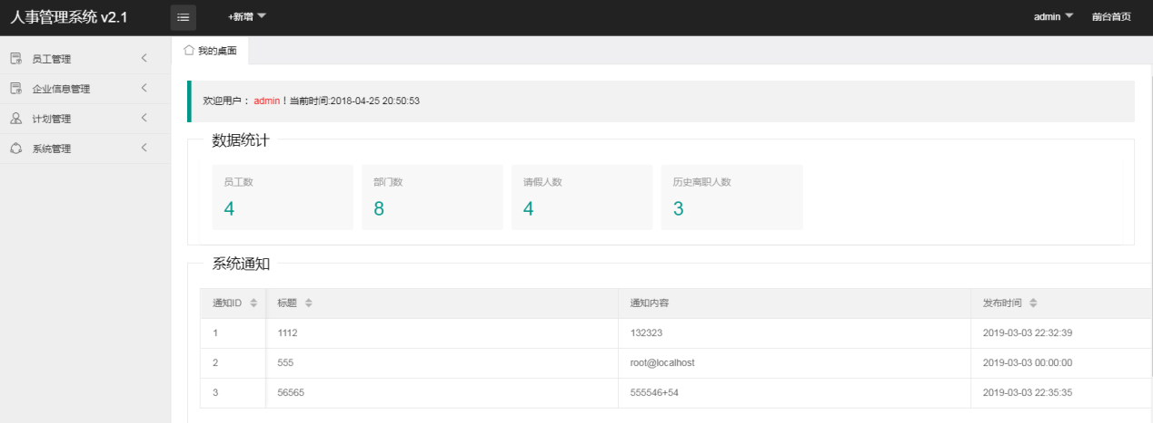

图24 系统主界面

* + 1. **插入数据功能**

1. 分别输入账号、密码以及昵称，即可成功添加用户
2. 程序的效果图如下图所示：

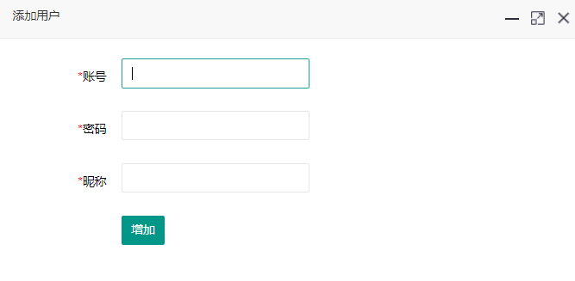

图25 插入数据界面

* + 1. **查看数据功能**

1. 点击左侧的导航菜单后，如果有相应的权限的话，系统将自动读取数据库的数据，并以表格的形式进行展示在页面右侧。
2. 程序的效果图如下图所示：

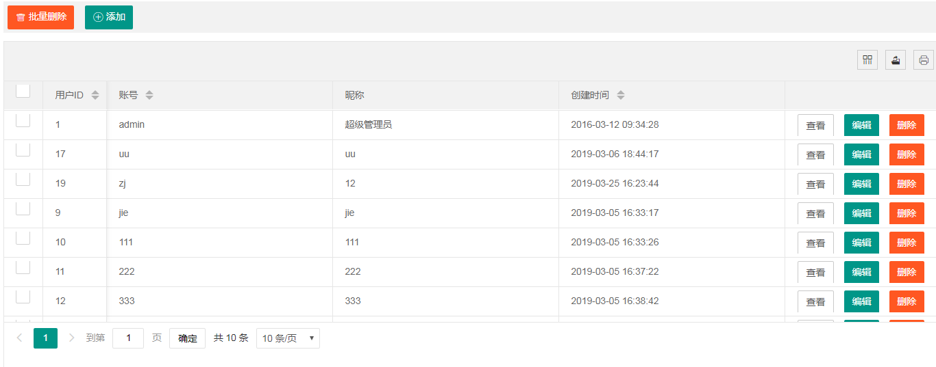

图26 查看数据界面

* + 1. **修改数据功能**

1. 点击数据表格对应的行，即可对那一行数据进行修改
2. 程序的效果图如下图所示：

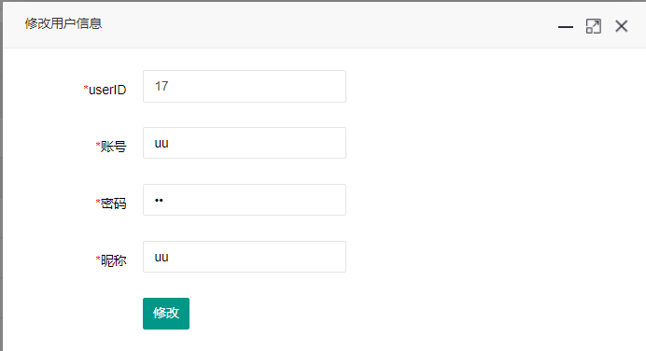

图27 修改数据界面

1. **系统测试**
   1. **系统测试的目的**

系统测试的主要目的是为了进一步检测和验证系统技术实现的科学性和可靠性，尽可能排查出系统运行中的纰漏，并且对系统分析、系统设计和系统实现进行评估，不断提高软件系统的安全性和稳定性。

通过调试发现系统存在的错误，并定位其位置，研究出解决的方案，并且进行改正。进行黑盒测试，根据系统说明书进行测试，检验现有的系统能否符合且达到原本设计的要求，进行相应的改善。

* 1. **单元测试**
     1. **登陆界面功能测试**

1. 当账号密码中有一个为空或两个都为空时，点击登陆后，不进行页面跳转，界面提示用户信息，当输入的账号密码不正确时，也会有相应地提示，如图所示：

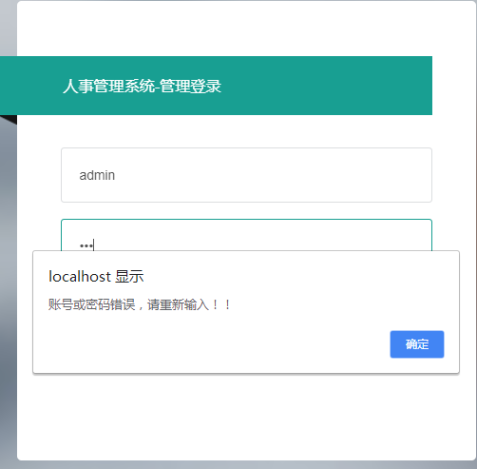

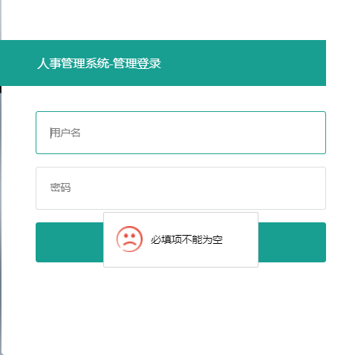

图28

* + 1. **管理员权限测试**

1. 管理员账号与一般账号的权限不一样，普通用户就没有对用户表的相关操作的权限

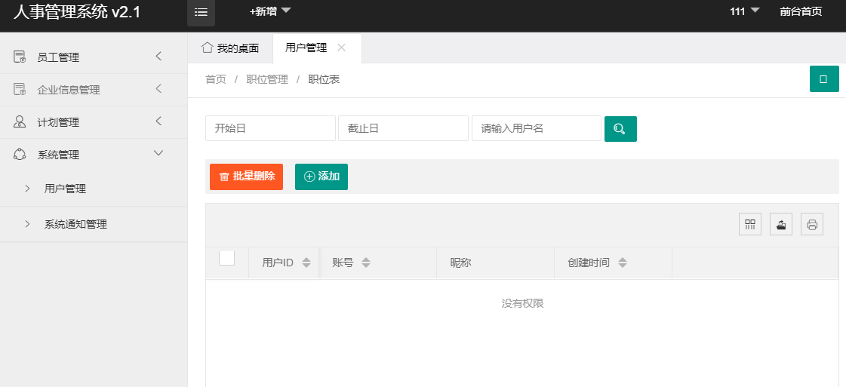

图29

1. **总结**

本系统是面向小型企业的管理系统，因此暂时只针对性地实现一些基本功能，受限于个人大学里所学知识，系统功能方面还不够完善。但是，本系统的基本功能也可以满足小企业的业务需要，而且系统是可拓展的，一些功能模块可以根据需要增加而不影响其他模块的功能，可随时根据企业的发展同步进行系统的升级。

本系统实现了数字化的有效管理，通过数据让管理者更直观地把握企业的动态状态，并根据管理者的需要提供所需的信息，最终达到应用管理系统进行综合管理的目标。继续完善本系统，让系统更加友好、易于使用、功能丰富，是以后系统完善改进的开发的重心。

# 参考文献

[1] [宫小全](http://ss.zhizhen.com/s?sw=author(%E5%AE%AB%E5%B0%8F%E5%85%A8)%20&size=15&isort=0&x=0_203).电子商务系统分析与设计[M]．北京：清华大学出版社,2010:372.

[2] 周桐.浅析企业自建网站及网站的运营与维护[M]．北京：化学工业出版社，2010,183-188.

[3] 克尼亚万(Kurniawan,B.) .Servlet和JSP学习指南.崔毅[等]译[M].北京：机械工业出版社，2013.

[4] 吴志祥,王新颖,曹大有.高级web程序设计：JSP网站开发[M].北京：科学出版 2013.

[5] 王丽菊．JSP动态网页编程[M].北京：北京理工大学出版社，2014.07.

[6] 马桂林.中小汽车企业经销商电子商务管理系统的设计[J].价值工程,2010,23:148-149